SYN blogi - apc-maksut
Marjo Kuusela
jukka.rantasaari
kalle.tiitinen
katja.halonen
marja.hirn

Avoimen julkaisemisen kirjoittajamaksukäytännöt Suomen yliopistoissa

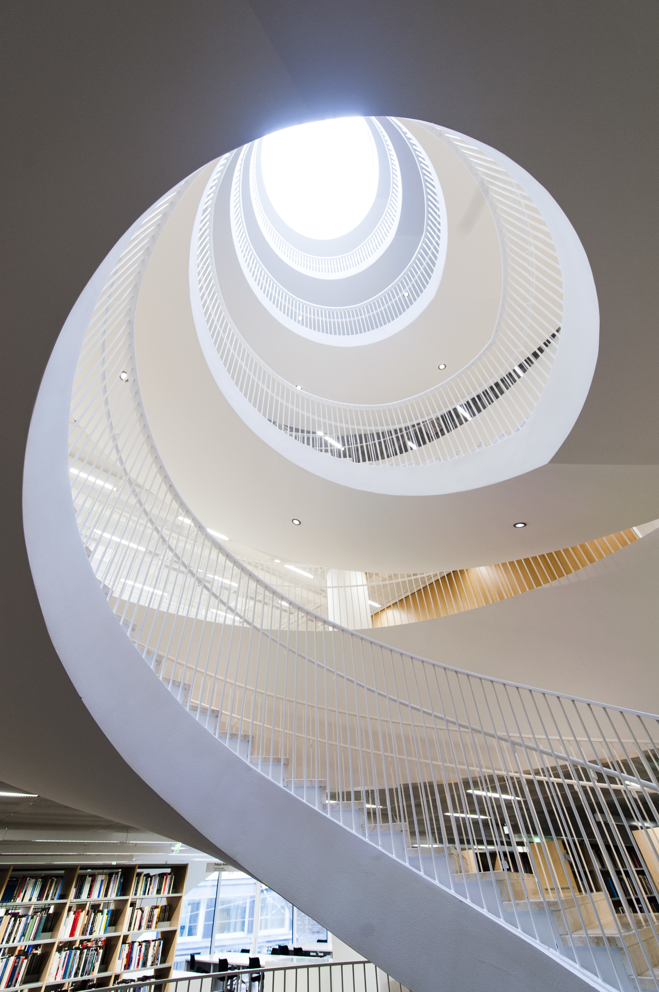
Helsingin yliopisto. Kaisa-talo / Veikko Somerpuro
FUN, tuolloin vielä SYN, asetti syksyllä 2017 työryhmän, jonka tehtävänä olisi selvittää yliopistokirjastojen nykyiset kirjoittajamaksujen (article processing charge, APC) hallinnan, seurannan ja tiedotuksen käytännöt sekä laatia selvityksen pohjalta suositukset hyviksi käytännöiksi.
Tämän blogin kirjoittajista työryhmään kuuluivat Jukka Rantasaari (pj.) (Turun yliopisto) sekä Marjo Kuusela (Helsingin yliopisto). Muina jäseninä työryhmässä toimivat Tiina Jounio (Oulun yliopisto), Sari Leppänen (Tampereen yliopisto), Kaarina Meriläinen (Itä-Suomen yliopisto), Ulla Ohvo (Lappeenrannan teknillinen yliopisto), Antti Rousi (Aalto-yliopisto), Irene Ylönen (Jyväskylän yliopisto) ja sihteerinä Katja Halonen (Turun yliopisto).

Selvitys yliopistokirjastojen kirjoittajamaksukäytännöistä

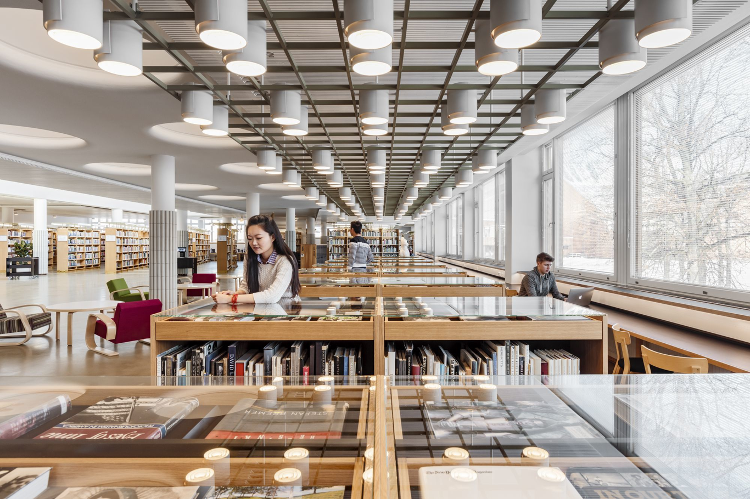
Aalto-yliopisto. Harald Herlin -oppimiskeskus / Tuomas Uusheimo
Tiedustelimme selvityksessä mm. seuraavia asioita:
- onko yliopistossanne keskitetty budjetti APC-maksuja varten? Jos ei ole, ketkä maksuja maksavat?
- miten olette jakaneet työtä kirjastossa, entä yliopiston muiden yksiköiden kanssa?
- täytyykö julkaisun täyttää jonkinlaiset kriteerit ollakseen oikeutettu alennettuun / maksuttomaan avoimeen julkaisemiseen? Millaiset kriteerit ovat?
- miten seuraatte maksuja, niiden lajeja ja julkaisujen avaamista?
- mitä tiedotuskanavia käytätte ja mitkä tiedotuskäytännöt ovat osoittautuneet toimiviksi?
Havaitsimme, että keskitettyä budjettia ei vielä ollut muilla kuin Aalto-yliopistolla, jossa rahastoa parhaillaan pilotoitiin. Muissa yliopistoissa projektit, tutkimusryhmät, laitokset, tiedekunnat tai tutkijat itse maksoivat APC-maksut. Lisäksi useissa yliopistoissa kirjastot maksoivat APC-maksualennuksiin oikeuttavia tieteellisten seurojen tai kustantajien jäsenmaksuja hankintabudjetistaan tai erillisestä projektirahasta. Helsingin yliopistossa Taylor&Francis -kirjoittajamaksuja maksettiin kirjaston hankintabudjetista ja erillisestä projektirahasta. Myös Jyväskylän yliopistossa Taylor&Francis -kirjoittajamaksuja maksettiin kirjaston hankintabudjetista.
Kirjastojen sisällä työtä jaettiin yleensä julkaisemisen tai tutkimuksen palvelujen ja hankintapalvelujen kesken. Lisäksi yhteistyötä tehtiin yliopiston muiden yksiköiden kuten kehittämispalvelujen, tutkimuspalvelujen ja talouspalvelujen kanssa.
Kriteereinä maksualennusten myöntämiseksi, tai maksun maksamiseksi kokonaan tutkijan puolesta, olivat useimmiten ainakin se, että oman organisaation artikkelin kirjoittaja on julkaisun vastaava kirjoittaja ja että artikkeli on tutkimusjulkaisu. Aalto-yliopisto ja Jyväskylän yliopisto käyttivät rajaavina kriteereinä lisäksi myös julkaisukanavien JUFO-tasoluokkia.
Kirjoittajamaksujen seurantaa varten oli varattu oma tili, tai sitä oltiin ottamassa käyttöön lähiaikoina, jo yhdeksässä yliopistossa. Sen sijaan maksujen tarkempaa seulontaa ja ryhmittelyä tehtiin tai alettiin tehdä syksyn 2017 aikana vasta muutamassa yliopistossa (ks. alla Turun malli).
Tiedottamisessa suosittiin monikanavaisuutta, mutta parhaina kanavina pidettiin henkilökohtaista kontaktia, opetustilanteita ja laitoskäyntejä.

Työryhmän suositukset hyviksi toimintatavoiksi

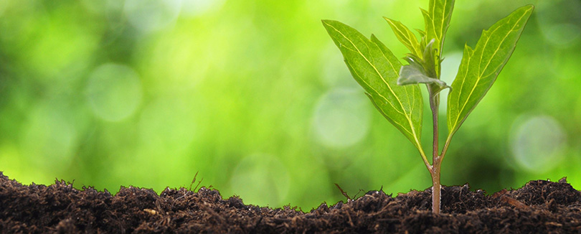
Kuva: Helsingin yliopisto

Keskitetty rahasto
Työryhmämme suosittelee kirjoittajamaksujen maksamiseksi yliopiston keskitettyä rahastoa. Sen hyvinä puolina näemme mm. avoimen julkaisemisen tunnettuuden lisäämisen, tutkijoiden kannustamisen helpottumisen sekä varojen seurannan ja niiden oikeudenmukaisen jakamisen paranemisen. Mikäli keskitettyä rahastoa ei ole mahdollista saada, maksut olisi hyvä huomioida laitosten budjeteissa. Jos kirjasto maksaa kirjoittajamaksuja, kirjaston tulee saada tätä varten korvamerkittyä rahoitusta.

Seuranta
Useimmissa yliopistoissa on jo jonkinlainen maksuseuranta, joka kuitenkin on yleensä rajoittunut avoimen julkaisemisen tilin perustamiseen ja maksujen ohjaamiseen ko. tilille. Työryhmä suosittelee lisäksi seuraamaan ainakin:
- APC-maksujen määrää tiedekunnittain,
- maksun saavia kustantajia ja lehtiä,
- maksulajeja (open access-lehdet, hybridi-lehdet),
- että sovitut maksualennukset saadaan,
- että avoimeksi ostetut julkaisut on avattu.
Seurannan avulla hankittuja tarkennettuja tietoja voidaan hyödyntää mm. perustelemalla yliopiston johdolle keskitetyn rahaston tarpeellisuutta. Ne ovat tarpeellisia myös kustantajien kanssa käytävissä neuvotteluissa.

Sopimukset
Kirjastot haluavat parantaa tilaus- ja julkaisumaksujen kokonaiskustannusten seurantaa ja raportointia. Työryhmä ehdottaa, että yliopistokirjastot perehtyvät sekä keskenään että yhteistyössä FinElibin kanssa avoimeen julkaisemiseen ja lisensointiin. Perehtymistapoina voivat olla koulutustilaisuudet ja työpajat. Tämä vahvistaisi kirjastoissa jo nyt olevaa tilaussopimusosaamista mm. avoimen julkaisemisen ja APC-maksualennusten osalta. Nämä ns. offset-sopimukset, joissa neuvotellaan kirjoittajamaksualennuksista osana kustantajien lehtipaketteja, ovat lähivuosina osa hankinnan perusosaamista, joten siihen tarvitaan perehtymistä. Koulutuksissa ja työpajoissa voitaisiin perehtyä mm:
- kustantajien tarjoamien mallien edullisuuden arviointiin,
- neuvotteluissa käytettäviin tunnuslukuihin, mittareihin, tausta- ja tilastotietoihin ja niiden rajoitteisiin (esim. aikaisempien vuosien julkaisujen määrät eivät välttämättä ennakoi tulevaa julkaisuaktiivisuutta,
- millaisia lisenssejä kustantajat tarjoavat,
- mitkä artikkelityypit sisältyvät sopimukseen.

Kirjoittajamaksualennusprosessit ovat kustantaja- ja/tai lehtikohtaisia, ja siksi myös tiedotuksellisesti hankalia. Kullakin yliopistolla ja sen kirjastolla on erilaisia taloushallinnollisia, tiedotuksellisia ja tutkijoiden neuvontaan liittyviä työnkulkuja. On järkevää luoda tutkijalle mahdollisimman selkeä palvelu: kirjasto ja tutkija keskustelevat ja kirjasto toimii nopeasti suoraan kustantajan kanssa. FinELibin neuvottelemien sopimusten osalta toivomme, että FinELib antaisi kirjastoille vain yleisen tason tiedot neuvoteltujen sopimusten sisällöstä. Tämän jälkeen kirjastot ohjeistaisivat itse asiakkaansa toimien ikään kuin tutkijan lähitukena.

Käytännöistä
Ehdotamme kustantajien kanssa käytäviin neuvotteluihin yhdeksi tavoitteeksi sitä, että kustantaja ilmoittaisi kirjoittajamaksualennusmahdollisuudesta suoraan tutkijalle samalla kun osapuolet solmivat julkaisusopimuksen. Kustantajan verkkosivuilla olevan tiedon tulee olla myös tutkijalle selkeä: onko hän oikeutettu alennukseen ja millaisin ehdoin. Jos kustantaja ei juurikaan kerro alennusmahdollisuudesta, sopimusten alennukset jäävät käyttämättä ja sopimuksista tulee entistä kalliimpia kirjastoille. Sage-kustantajan kanssa tehdyn sopimuksen kirjoittajamaksualennusten minimaalinen hyödyntäminen on varoittava esimerkki.

Jos yliopisto tai kirjasto maksaa tutkijan puolesta alennetun kirjoittajamaksun, suosittelemme mieluummin liian väljiä kuin liian tiukkoja kriteerejä. Näin sen vuoksi, että avoin julkaiseminen ja kirjoittajamaksut ovat vielä kohtalaisen uusi asia monelle tutkijalle. Uhkana on siis pikemminkin se, että julkaistaan edelleen maksumuurin takana, jolloin alennukset jäävät hyödyntämättä ja avoin julkaiseminen ei lisäänny.

Viestintä
Työryhmä suosittelee monikanavaista viestintää kirjastojen ja tutkijoiden kiinteässä vuorovaikutuksessa. Toimivimmiksi muodoiksi ovat osoittautuneet henkilökohtaiset tapaamiset, laitosvierailut, kokoukset ja koulutustilaisuudet.

Muutamia hyviä käytäntöjä Aalto-yliopiston kirjastossa, Helsingin yliopiston kirjastossa ja Turun yliopiston kirjastossa

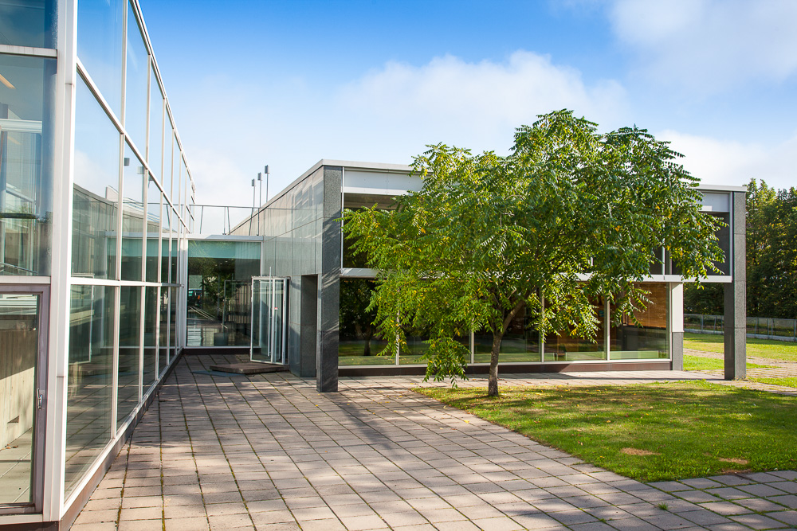
Turun yliopisto. Quantumin kirjasto / Hanna Oksanen

Kalle Tiitinen: Aalto-yliopiston Open Access Fund -pilottihanke

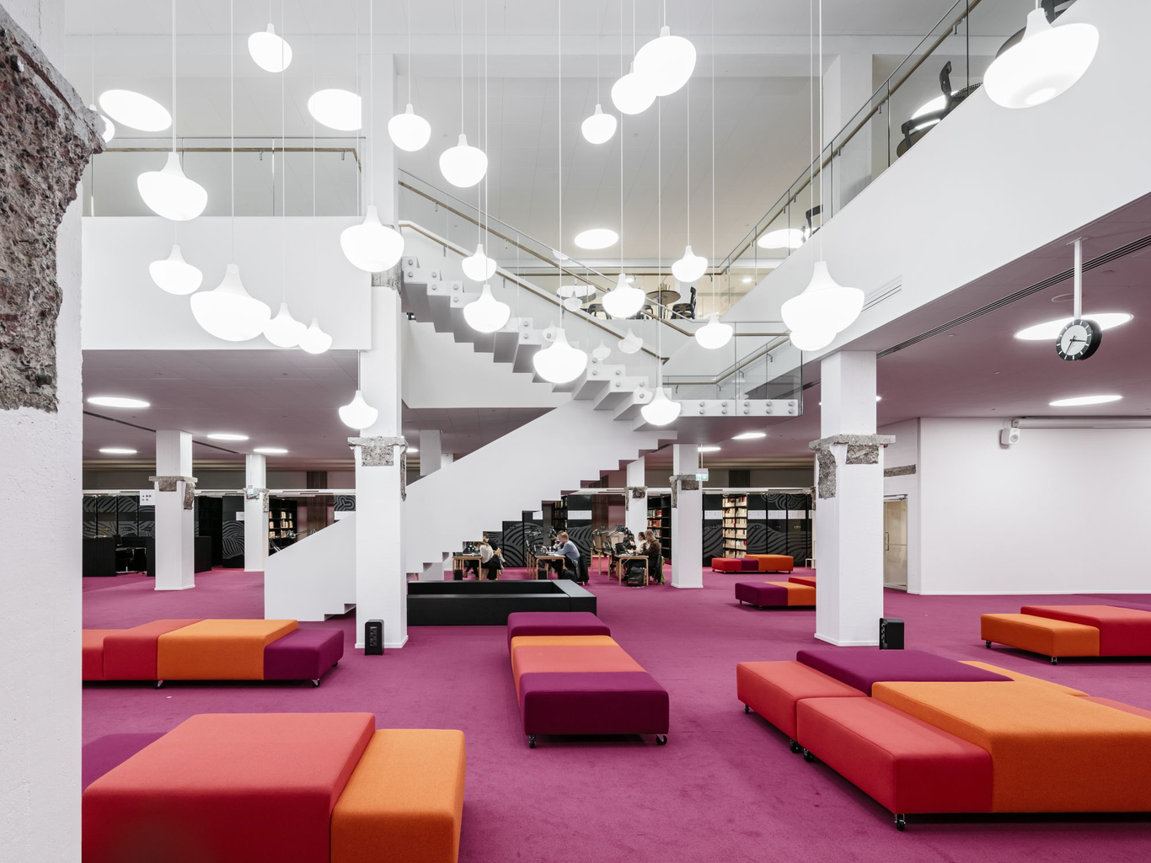
Aalto-yliopisto. Harald Herlin -oppimiskeskus / Tuomas Uusheimo
Aalto-yliopistossa toteutettiin Open Access Fund -pilottihanke vuonna 2017. Pilottihankkeen tarkoituksena oli Aallon tutkimuksen näkyvyyden ja vaikuttavuuden edistäminen avoimen julkaisemisen keinoin sekä tiedon kerääminen Aallon julkaisukäytänteistä. Pilotista tiedottaminen toteutettiin Aalto-yliopiston Inside-sivuston, sähköpostin, Open Access -klinikoiden sekä erilaisten Aallon sisäisten tapahtumien avulla. Pilotista tehtiin myös Libguide-sivu (http://libguides.aalto.fi/avoinjulkaiseminen/pilotfund).
Aalto-yliopiston Tutkimus- ja innovaatiopalvelut varasivat pilottiin 120 000 euroa APC-maksuja varten, joka jaettiin kaikkien Aalto-yliopiston laitosten kesken laitoskohtaisiksi kiintiöiksi. Laitosten kiintiöiden suuruudet vaihtelivat paljon, pienimmät kiintiöt olivat 500 euroa ja suurimmat yli 20 000 euroa. Kiintiön suuruus perustui laitosten julkaisuaktiivisuuteen vuosina 2010–2015. Laitoskohtaista kiintiötä ohjeistettiin käyttämään vain, jos ulkopuolista tai erilaisiin hankkeisiin liittyvää rahoitusta ei ollut saatavilla. Lopullisen päätöksen kiintiön käytöstä teki aina laitoksen johtaja.
Pilottihankkeen päivittäisestä hallinnoinnista vastasi kolme tietoasiantuntijaa, joista kaksi tuotti neuvontapalveluja ja seurasi laitoskohtaisia kiintiöitä ja yksi hoiti laskutukseen liittyvät asiat, kuten laskun asiatarkastamisen. Lisäksi tietoasiantuntijat antoivat neuvoja avoimeen julkaisemiseen liittyvistä seikoista, kuten artikkelin tai sen hyväksytyn käsikirjoituksen rinnakkaistallentamisesta. Pilottihanketta varten tehtiin oma tietokanta, jonka avulla toteutettiin laitoskiintiöiden käytön seuraaminen sekä rahoitushakemusten ja artikkelien dokumentointi.
Jotta artikkeli saisi rahoitusta, täytyi julkaisun, jossa artikkeli ilmestyi, täyttää tiettyjä ehtoja. Pilotissa rahoitettiin vain lehti- ja konferenssiartikkelien avointa julkaisemista, joten esimerkiksi kirjojen avointa julkaisemista ja kuvitusmaksuja ei tuettu. Tärkeimmän rahoituskriteerin muodostivat lehtien Julkaisufoorumi-luokitukset: Gold-mallin lehtien Jufo-luokka tuli olla 1, 2 tai 3 ja Hybrid-lehden 2 tai 3, jotta artikkeli saisi rahoitusta.
Käytännössä rahoituksen hakeminen tapahtui vapaamuotoisella sähköpostiviestillä Oppimiskeskuksen tietoasiantuntijoille. Tietoasiantuntijat selvittivät, täyttääkö julkaisu pilottihankkeen ehdot ja onko Oppimiskeskuksella ja kustantajalla sopimuksia alennetuista APC-maksuista. Tämän jälkeen kirjoittajan tuli pyytää laitosjohtajalta hyväksyntä laitoskiintiön käyttöön. Kun lupa oli myönnetty, laitoksen kontrolleri maksoi APC-maksun kustantajalle, jonka jälkeen hän laskutti ko. summan laitoksen kiintiöstä.
Kaikki Aalto-yliopiston Open Access Fund -pilottihankkeeseen varatut rahat käytettiin, ja pilotissa rahoitettiin yhteensä 67 artikkelin avaaminen. Keskimääräinen artikkelin APC-hinta oli 1 955 euroa: Gold-mallin lehdissä APC-maksun keskiarvo oli 2 080 euroa ja Hybrid-mallin lehdissä 1 835 euroa. Gold-mallin lehdissä rahoitettiin 32 julkaistua artikkelia ja Hybrid-mallin lehdissä 35 artikkelia. Rahoitetuista artikkeleista 21 % julkaistiin 1. Jufo-luokan lehdissä, 42 % 2. Jufo-luokan lehdissä ja 37 % 3. Jufo-luokan lehdissä. Eniten artikkeleita julkaistiin Nature Publishing Group -kustantamon lehdissä (14 kpl) ja toisena tuli Elsevier (13 kpl).
Pilottihanke sai paljon positiivisia kommentteja, ja yleisimmin kiiteltiin avoimen tieteen ja avoimen julkaisemisen tukemista. Useat tutkijat kehuivat myös prosessin nopeutta, sillä kaikki tapaukset pyrittiin selvittämään aina saman päivän aikana. Kritiikkiä pilotti sai hallinnollisen prosessin raskaudesta ja kiintiöiden niukkuudesta. Lisäksi moitittiin Jufo-luokkien määräävyyttä: uusilla julkaisuilla ei ole vielä Jufo-luokkaa, joten niissä julkaistuja artikkeleita ei pilotissa myöskään rahoitettu.
Oli tärkeää, että pilottihanke hoidettiin Oppimiskeskuksen kautta, sillä näin aineistosopimusten mukana tulleet APC-maksualennukset saatiin käytettyä. Vuoden 2017 pilotissa Aalto-yliopisto säästi yli 10 000 euroa näiden alennusten ansiosta. Kaiken kaikkiaan Open Access Fund -pilottihanke osoittautui hyvin onnistuneeksi kokeiluksi, ja sitä jatketaankin myös vuonna 2018. Vuoden 2018 Open Access Fund toteutetaan miltei samoin ehdoin, ja ainoa muutos koskee pienimpiä laitoskiintiöitä, jotka on korotettu 500 eurosta 1 000 euroon.

Marjo Kuusela: Helsingin yliopiston kirjaston kokemuksia kirjoittajamaksuista

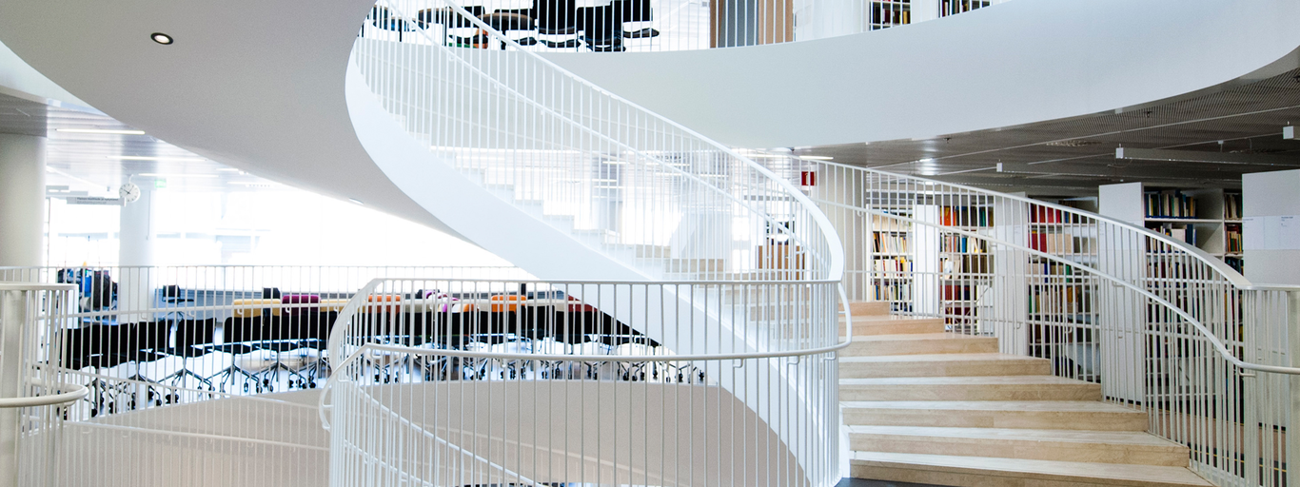
Helsingin yliopisto. Kaisa-talo / Veikko Somerpuro
Helsingin yliopistossa ei ole erillistä rahastoa, josta tutkijat saisivat tukea APC-maksuihin. Viime vuoden aikana muutamat tiedekunnat ovat varanneet rahaa APC-maksuihin ja luoneet kriteerejä tuen saannille.
Avoimen tieteen palvelukeskus perustuu sille idealle, että kirjasto ryhtyisi vastaisuudessa hallinnoimaan OA-maksuja (Article processing charges, book processing charges) yliopistotasolla ja niveltää muut avoimen julkaisemisen tukipalvelut osaksi keskuksen toimintaa. Kirjastolla on yliopistolta saatua hankerahaa, jonka turvin voimme tällä hetkellä APC-maksuja kattaa ja tukea.
Kirjasto saa taloushallinnosta tietoa kustantajille maksetuista kirjoittajamaksuista. Vaikka kirjoittajamaksuille on omat tiliöintikoodinsa, APC-maksujen tunnistaminen ei ole ongelmatonta: lasku ei aina ole puhdas APC-maksu, vaan se voi olla myös jokin muu julkaisemiseen liittyvä maksu. On myös työlästä selvittää onko kyseessä gold vai hybridimaksu. Taloushallinnon raporttien mukaan tutkimusrahoituksesta ja laitosten budjeteista yliopisto on vuosina 2016-2017 maksanut APC-maksuja mm. seuraaville kustantajille:

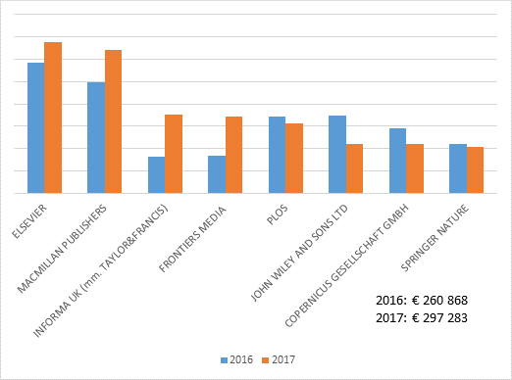
This is a caption
Taulukossa on otettava huomioon virhemarginaali: kaikki koodille kirjatut maksut eivät ole open access APC-maksuja, mutta suuruusluokka kuitenkin on kohtuullisen osuva. APC-kulujen tarkastelua voi siis tehdä käyttäen taloushallinnon lukuja, mutta myös kustantajien julkaisudataa hyväksikäyttäen.
Mitä tällä APC-tiedolla teemme? Se lisää tietoisuutta yliopistossa siitä, mitä avoin julkaiseminen maksaa. Voimme seurata kustannuksia, joita menee isoille kansainvälisille kustantajille ns. double dipping, sekä lehtitilausmaksuina että tutkijoiden maksamina APC-maksuina. Lisäksi voimme käyttää tietoa neuvotteluissa kustantajien kanssa.
APC-työnkulkujen ja laskujen prosesseihin menee myös paljon tutkijoiden, kirjaston ja taloushallinnon työaikaa. Laskujen hoitaminen työllistää sekä tutkijaa ja että taloushallintoa. HY:n kokoisessa tutkimusintensiivisessä yliopistossa erilaisten kustantajien APC-maksumallien ja työprosessien määrä ei ole vähäinen. On järkevää miettiä, miten tämä työ järjestetään; kirjasto selkiyttää ja sujuvoittaa näitä hallinnollisia käytäntöjä ja vapauttaa tutkijan aikaa tästä.
APC-maksuja voi luokitella eri tarvoin: erilaisista tukimalleista saa hyvän käsityksen Jiscin raportista Financial and administrative issues around article publication costs for Open Access, jossa on hyvä ryhmittely APC- malleista:

Article publication costs options
APC in OA journal
APC discount (or waiver) because of the relationship between author and the OA journal (editorship; membership)
APC discount in OA journal via membership program with OA publisher
APC in hybrid journal
APC discount in hybrid journal as a result of offsetting deal with University library
APC in hybrid journal included in offsetting deal with University library
APC is part of offsetting deal in the form of ‘APC spend returned as a deduction against future subscriptions’
APC spend returned as a deduction against future subscriptions’

Financing options
APC-fund managed by library/ University
APC-fund managed by research funder
APC included in research grants
APC paid by research group budget
APC paid by individual author
APC-maksutietoja keräämme tällä hetkellä exceleihin. Maailmalla on kyllä käytössä erilaisia hallinnointityökaluja ja tietokantoja isomman APC-liikenteen hallinnointiin, esim. JISC Monitor https://www.jisc.ac.uk/guides/managing-your-open-access-costs. University College of Londonin kirjasto käyttää itsetehtyä access-tietokantaa, jonka päälle on tehty kevyt käyttöliittymä.
Kirjasto on yrittänyt saada APC-maksuja kirjoittajille edullisemmaksi neuvottelemalla institutional membership eli jäsenyysmaksuja kustantajien open access -ohjelmiin. Näitä jäsenyysmalleja on erilaisia, ja niiden taloudellisuuden ja hyödyllisyyden arviointi on kirjastolle uutta työtä. Uusia malleja pilotoidaan hankkeen puitteissa. Kokemuksia ja mallien hyötyjä voi arvioida parin vuoden päästä, kun saamme riittävää aikasarjaa. OA-kustantajat tarjoavat useimmiten joko deposit-maksua tai vuosittaista jäsenmaksua, jota vastaan kirjoittaja voi julkaista joko ilman APC-maksua tai tietyllä alennusprosentilla. Esimerkkinä tässä laskelma MDPI-kustantajan jäsenyyssopimuksesta: sen ansiosta kirjasto on säästänyt yliopistolta vuosina 2016-2017 yhteensä CHF 12 526, eli n. € 10 731 verrattuna siihen, että meillä ei olisi sopimusta. BigDeal-sopimuksissa kyse on tietenkin suuremmista summista ja arviointia voimme tehdä vasta, kun kokemusta karttuu riittävästi. APC-maksujen lisäksi avoimen julkaisemisen muita kuluja tulee myös huomioida: Open Access -kustantajien jäsenyysmaksut ja muut OA-tukimaksut kuten COAR ja DOAJ, kulkevat osin historiallisista syistä kirjaston aineistomäärärahoissa, ja osin hankerahoituksesta.
Finelibin neuvottelema Elsevier-sopimus toteutetaan kirjastossa siten, että kirjasto maksaa APC-laskut tutkijoiden puolesta yliopistolta saadun rahoituksen turvin. Helsingin yliopiston kirjaston näkökulmasta kyse on käytännöllisestä ratkaisusta, jonka tarkoituksena on saada keskitetysti tietoa siitä, kuinka paljon Elsevierin sopimukseen liitettyjä artikkeleita julkaistaan ja paljonko se lisää yliopiston kustannuksia. Ratkaisu on määräaikainen ja tarkoitus on kerätä tietoa hybridijulkaisemisesta seuraavaa neuvottelukierrosta varten.
Taylor &Francis sopimus toteutetaan deposit-maksumallilla. Kirjoittajille ei lähde tässäkään tapauksessa laskua, vaan kirjasto kattaa APC-maksun ja hoitaa laskuprosessin. Kirjasto hallinnoi T&F:n hallintaliittymässä (dashboard) artikkeleita ja maksuja. Elsevier vielä kehittää vastaavanlaista hallintaliittymää, jonka pitäisi tulla jo kevään aikana käyttöön. Alkukangertelujen jälkeen prosessit ovat sujuneet kustantajien kanssa kohtuu hyvin.
Eniten tutkijat ovat meiltä kyselleet seuraavia asioita liittyen kirjoittajamaksuihin:
- affiliaation määrittelyyn liittyvät – miten tutkija määritellään, mistä tarkistetaan affiliaatio?
- saako alennuksen/rahoituksen takautuvasti? Mistä lähtien tuen saa?
- mitä artikkelityyppejä sopimukset kattavat?
- mikä CC-lisenssi kannattaa valita? Ja ylipäätään artikkelin jakamisen ehtoihin liittyviä kysymyksiä.
- voitteko hankkia/liittyä X-lehden tai kustantajan jäsenyysohjelmaan? Ja kuinka pian?
- teemme teemanumeroa – onko tukea mahdollista saada myös ensi vuonna?
- mistä näen mitä sopimuksia kirjastolla on minkäkin kustantajan kanssa?
- mistä näen saako tähän lehteen alennuksia?
- maksatteko Book Processing Charge-maksuja?
Lisäksi saamme kustantajakohtaisia julkaisuprosessiin liittyviä kysymyksiä: kustantajat muuttavat ja hienosäätävät prosessejaan, päivittävät käyttö- ja hallintaliittymiään, mikä aiheuttaa kysymyksiä meille. Me neuvomme tutkijoita submittaus-työkalujen ja käyttöliitymien tulkitsemisessa.

Lisää aiheesta Helsingin yliopiston näkökulmasta:
http://blogs.helsinki.fi/librarynews/2018/01/24/helsingin-yliopiston-keskitetty-julkaisutuki-rakentaa-tietopohjaa-avoimen-julkaisemisen-kustannuksista/
http://blogs.helsinki.fi/librarynews/2018/02/09/kuinka-paljon-tiedejulkaisut-maksavat-ja-mista-niissa-maksetaan/

Jukka Rantasaari: Turun yliopiston APC-maksujen seuranta, tietojen rikastaminen ja tulokset vuodelta 2017

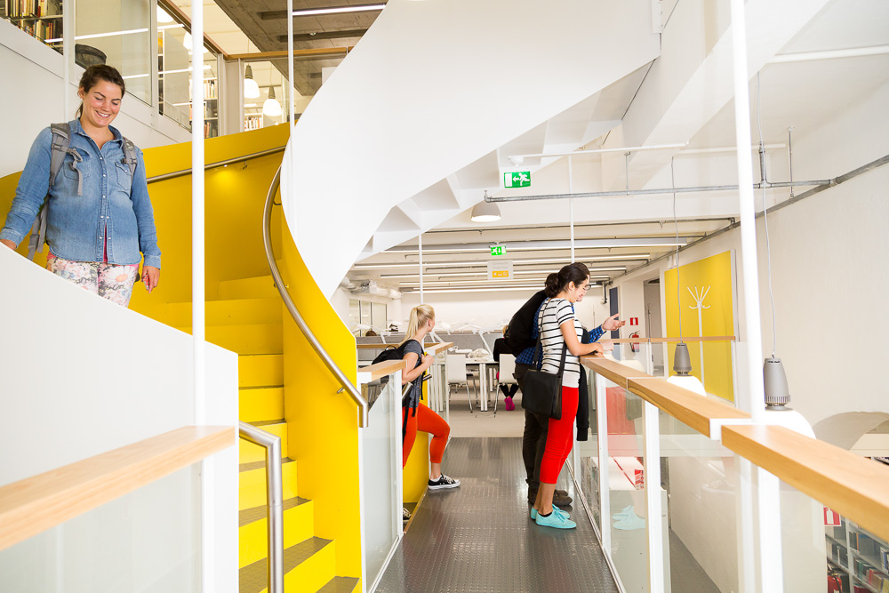
Turun yliopisto. Teutorin kirjasto / Hanna Oksanen
Turun yliopiston talouspalvelut perusti tilin avoimen julkaisemisen maksuille vuoden 2017 alussa. Tilille kirjataan kaikki yliopiston kirjanpidon kautta maksettavat laskut, joista on saatavilla tieto, että kyseessä on kirjoittajamaksu. Tämä koskee sekä yliopiston avoimella rahoituksella että sopimustutkimuksen rahoituksella maksettuja kirjoittajamaksuja. Kirjanpidon ulkopuolelle jäävät vain apurahoilla sekä tutkijoiden henkilökohtaisilla luottokorteilla maksamat kirjoittajamaksut.
Kirjasto seuraa kirjoittajamaksuja SAP-järjestelmässä ja ottaa maksuista kaksi kertaa vuodessa raportin. Tässä vaiheessa raportti on pelkkää raakadataa, joka sisältää mm. maksajan kustannuspaikan, mahdollisen projektin, kirjauspäivämäärän, maksetun summan ja tekstikentän.
Kirjasto tarkistaa tositenumeron perusteella järjestelmässä kunkin maksun tarkemmat tiedot ja luo excel-taulukon, johon kirjataan seuraavat tiedot:
- tulosyksikkö
- tositenumero
- kustantajan nimi
- julkaisukanavan nimi
- julkaisukanavan ISSN/ISBN
- julkaisun nimi
- onko kyseessä full open access vai hybridi-julkaisukanava
- maksun summa kotivaluuttana.
Mikäli maksu on jokin muu kuin OA tai hybridi -kirjoittajamaksu, tieto poistetaan raportilta (esim. artikkelin kuvitusmaksu tms.).
Lisäksi kirjasto tarkistaa kunkin julkaisun osalta salliiko kustantaja julkaisun rinnakkaistallentamisen ja millä ehdoilla, sekä löytyvätkö julkaisun tiedot yliopiston tutkimustietojärjestelmästä. Jos tiedot löytyvät, mutta julkaisua ei ole rinnakkaistallennettu, kirjasto tallentaa julkaisun kustantajan ehtojen mukaisesti. Jos tiedot eivät löydy, kirjasto tallentaa julkaisun tiedot ja rinnakkaistallenteen kustantajan ehtojen mukaisesti tutkimustietojärjestelmään.
Yhteenvetoon kirjasto kokoaa myös seuraavat tiedot:
- OA/hybridi APC-maksut,
- avoimen julkaisemisen määrä, hinnat ja prosenttiosuus tiedekunnittain, laitoksittain, kustantajittain ja lehdittäin,
- niiden julkaisujen määrä, jotka olisi saanut rinnakkaistallentaa, mutta joita ei ollut tallennettu.

Miltä vuoden 2017 tulokset näyttävät?
Kirjoittajamaksuja maksettiin kirjanpidon mukaan yli 160 000 euroa. Tästä 70 % oli maksuja full-oa -julkaisukanaviin ja 30 % hybridikanaviin. Oheisista taulukoista selviää tarkemmin APC-maksujen määrät tiedekunnittain, laitoksittain ja kustantajittain.

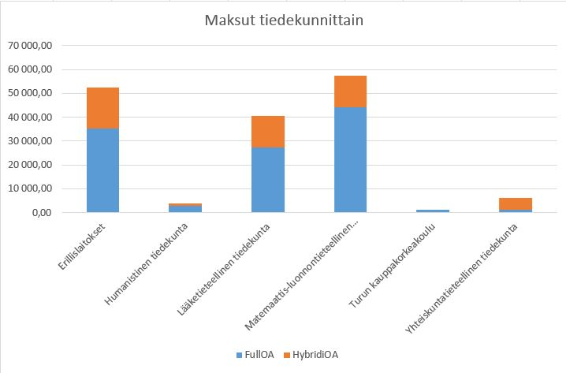
Eniten maksuja maksettiin Matemaattis-luonnnontieteellisestä (nyk. Luonnontieteiden ja tekniikan) tiedekunnasta. Kasvatustieteiden tdk:sta ja Oikeustieteellisestä tdk:sta ei kirjanpidon mukaan maksuja maksettu.

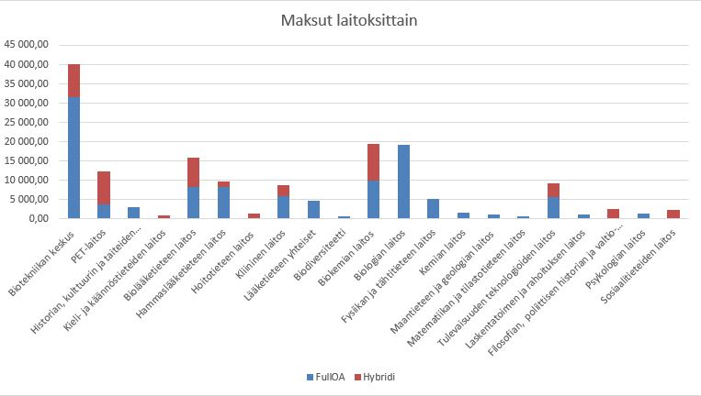
Suurimmat maksajat olivat Biotekniikan keskus, Biokemian laitos ja Biologian laitos.
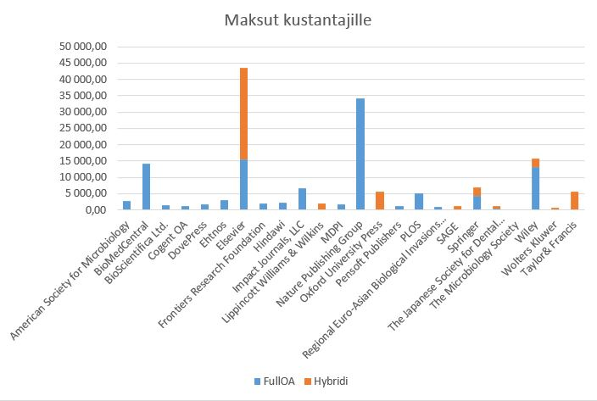
Eniten maksuja keränneet kustantajat ovat Elsevier, Nature ja Wiley.
Open access -lehdissä julkaistuista artikkeleista maksettiin vuonna 2017 n. 112 000 euroa, hybridilehdissä avatuista artikkeleista n. 50 000 euroa. Gold-artikkelin keskimääräinen APC-maksu oli 1 814 euroa, hybridikanavassa avatun artikkelin maksu 2000 euroa. Eniten maksuja keräsi yksittäisistä lehdistä Naturen Scientific Reports. Kallein yksittäinen open access -artikkelista maksettu maksu oli 4485 euroa Elsevierin Cell Reports -lehdelle. Kallein yksittäinen hybridikanavassa artikkelista maksettu maksu oli 4227 euroa Elsevierin Biochima et Biophysica Acta -lehdessä.
Summiin on päädytty talouspalvelujen avoimen julkaisemisen tilin raakadataa jalostamalla eli siivoamalla pois sellaiset maksut, jotka sinne eivät kuulu sekä ryhmittelemällä maksulajit. Puolivuosittaisen raportin koostaminen tarkoittaa kirjastossa n. yhden henkilön n. kahden päivän työrupeamaa. Sinänsä esim. hybridi- ja oa-maksujen erottelemista toisistaan ei koettu ongelmalliseksi - tiedonhankintataitoja tietenkin vaaditaan.

Yhteenveto
Vihreän avoimen julkaisemisen eli julkaisujen rinnakkaistallentamisen lisäksi myös kultainen ja hybridi avoin julkaiseminen lisääntyvät yliopistoissa – ainakin, jos mittarina käytetään saatavilla olevia tukipalveluja kuten:
- lisääntyvää yhteistyötä palvelujen tuottamiseksi kirjaston ja yliopiston eri toimijoiden kesken (tehdään lähes kaikissa yliopistoissa),
- tarkentuvaa kirjoittajamaksujen seurantaa (maksut ohjataan avoimen julkaisemisen tilille jo useimmissa yliopistoissa),
- yliopiston tai tiedekunnan keskitettyä rahastoa, josta maksetaan maksuja tutkijan puolesta (yliopistotasoinen pilottirahasto Aalto-yliopistossa, tiedekuntakohtaisia rahastoja ainakin Helsingin yliopistossa).
FinELib on myös neuvotellut / neuvottelemassa useiden kustantajien kanssa sopimuksiin liitettävästä open access –optiosta eli kirjoittajamaksujen alennuksista.
Palveluja ja palvelurakenteita siis kehitetään, mutta kultaisen tai hybridin avoimen julkaisemisen määrän voimakasta lisääntymistä on vielä liian aikaista ennustaa. Avoimen kultaisen/hybridin julkaisemisen määrään vaikuttavat paitsi tieteenalan korkealuokkaisten avointen julkaisukanavien saatavuus, myös yliopiston linjaukset - tai niiden puuttuminen. Tällaisia linjauksia voivat olla mm, maksetaanko maksut yhteisestä rahastosta vai jätetäänkö asia tiedekuntien, laitosten ja oppiaineiden vastuulle, maksetaanko sekä kultaisen että hybridin julkaisukanavan maksut, saako kirjasto korvamerkittyjä varoja APC-maksujen maksamiseen, vai maksavatko tutkijat itse.
Kirjoittajat: Jukka Rantasaari, Marjo Kuusela & Kalle Tiitinen
Kuvat: Hanna Oksanen, Veikko Somerpuro, Tuomas Uusheimo

Introduction
Nunc a aliquet sem, eget aliquet purus. Vestibulum ac placerat mauris. Proin sed dolor ac justo semper iaculis. Donec varius, nibh sit amet finibus tristique, sapien ante interdum odio, et pretium sapien libero nec massa. In hac habitasse platea dictumst. Donec vel augue ac sapien imperdiet pretium. Maecenas gravida risus id ultricies dignissim. Maecenas Eq. ??? gravida felis quis dolor faucibus, sed maximus lorem tristique
$$\int_{a}^{b}{u}\frac{d^{2}v}{dx^{2}} dx={\left.u\frac{dv}{dx}\right|}_{a}^{b}−\int_{a}^{b}{\frac{du}{dx}}\frac{dv}{dx} dx.$$
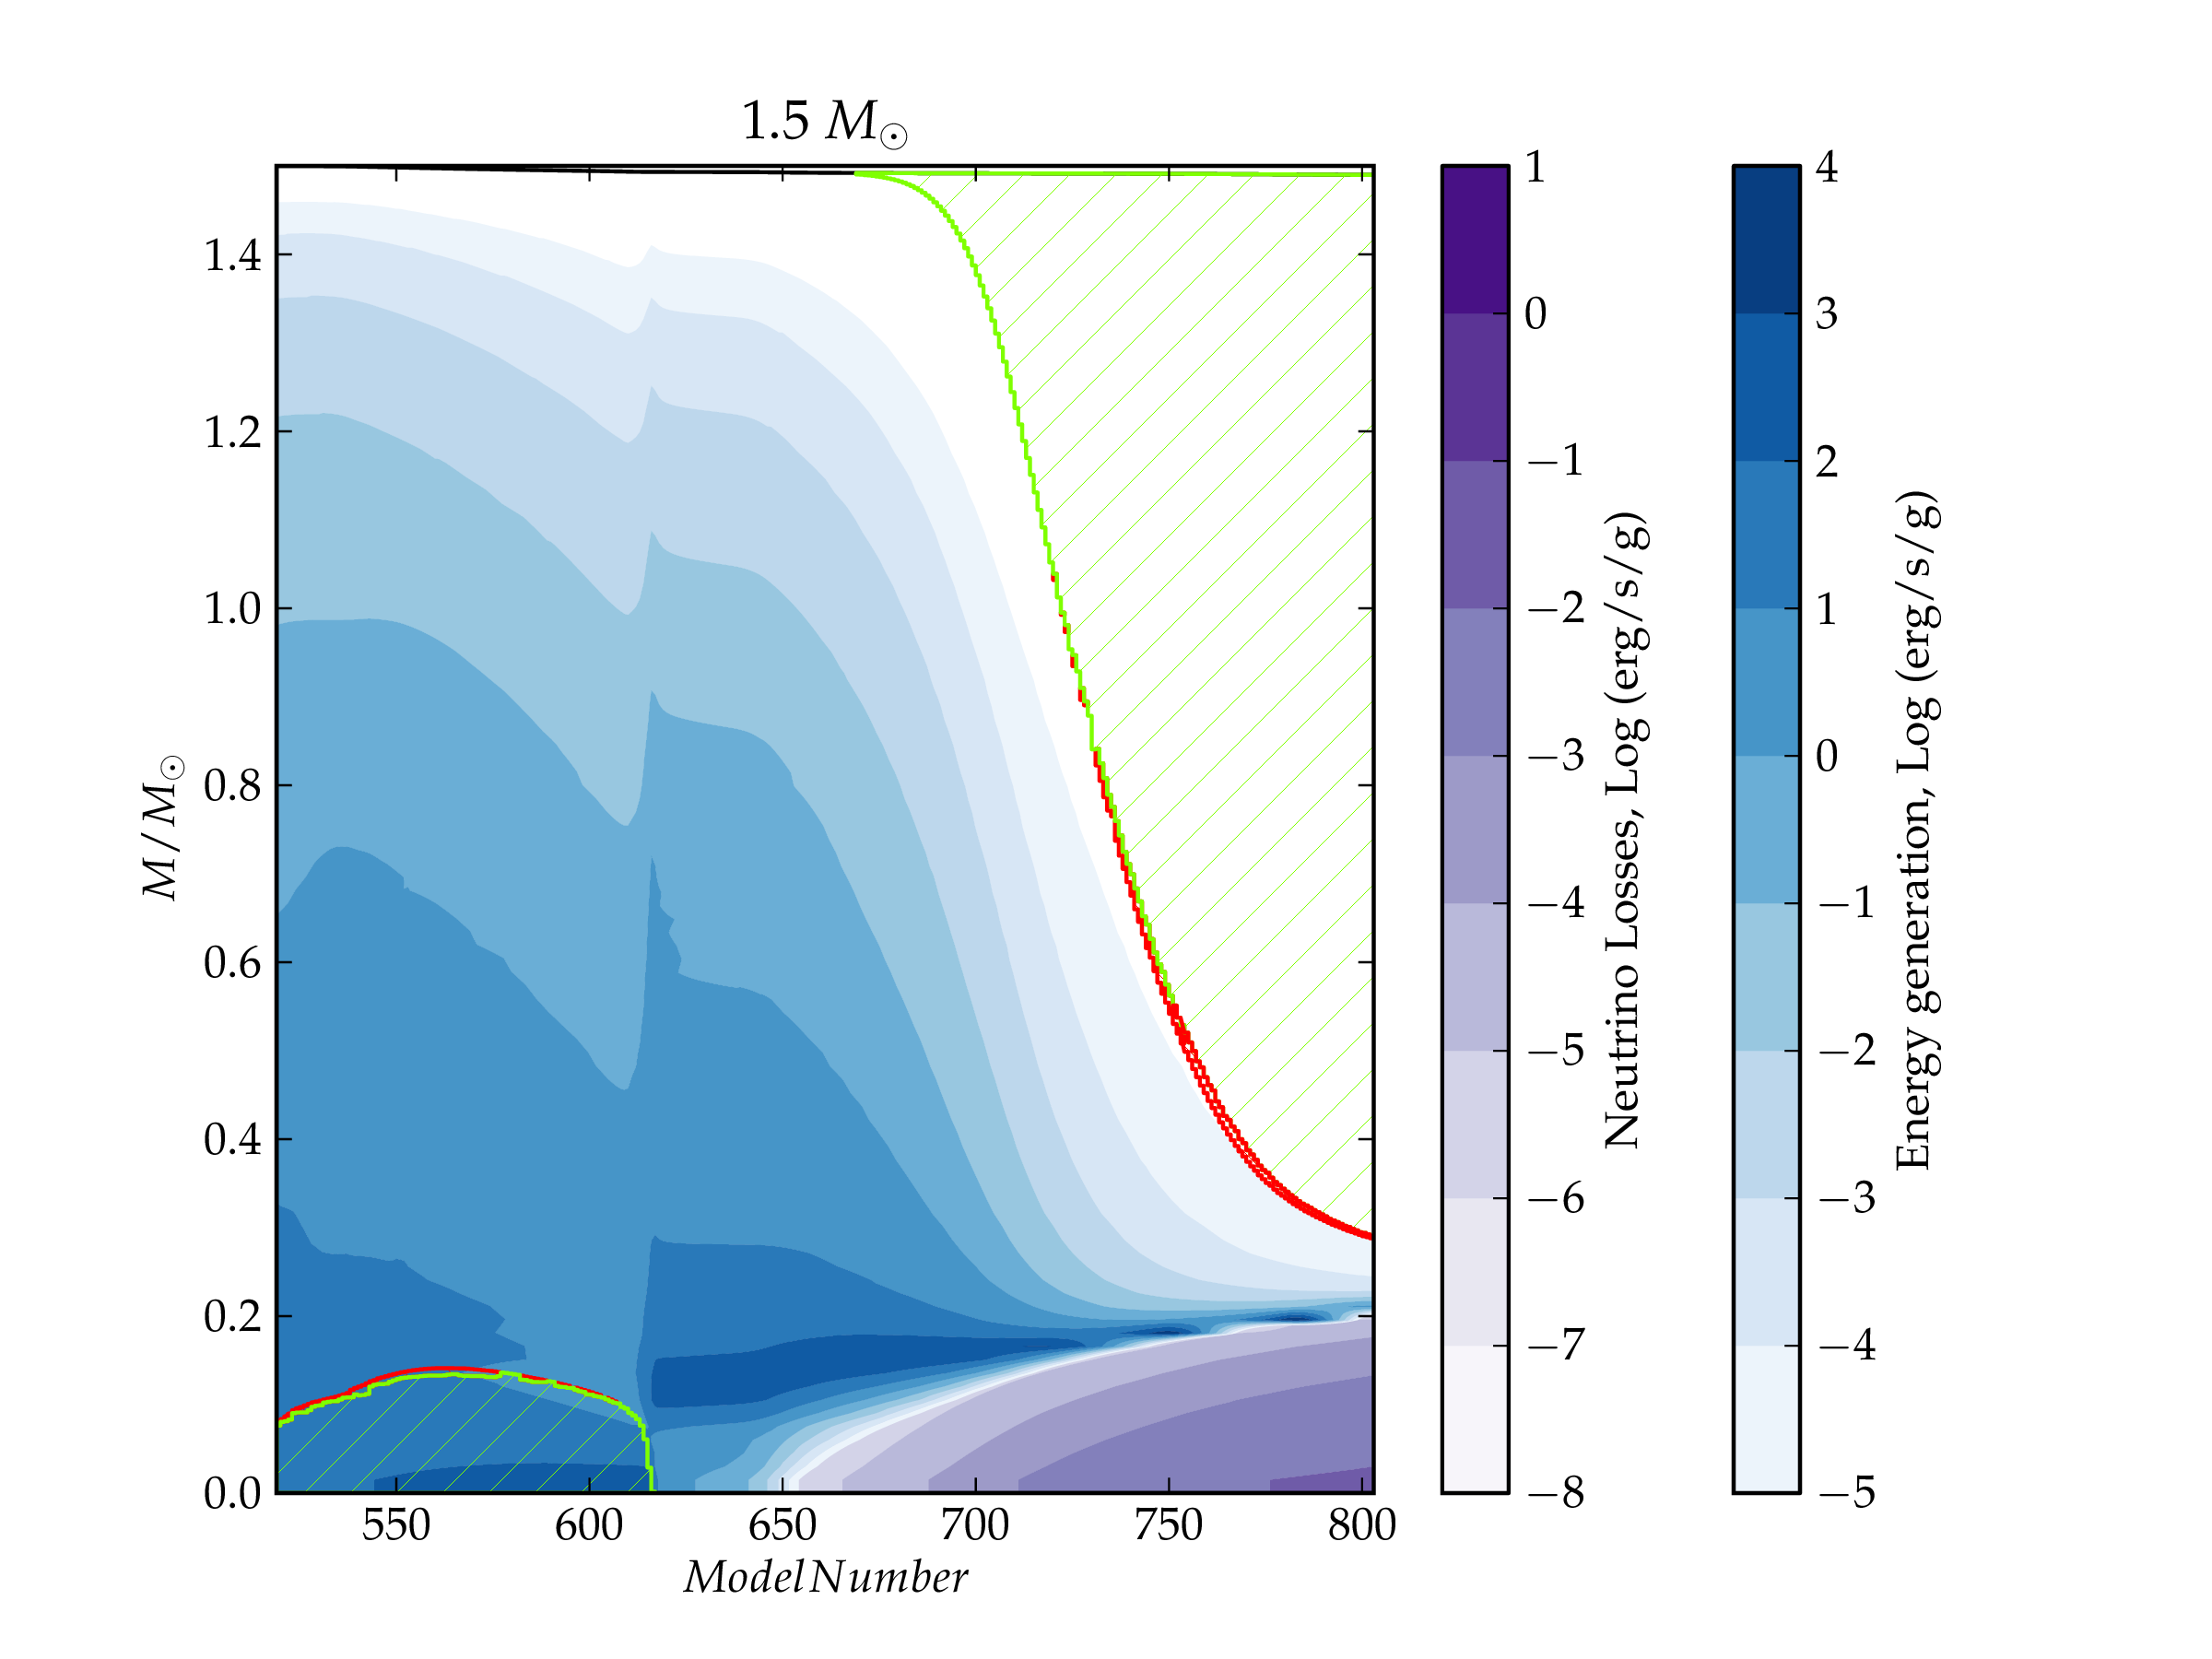
Lorem ipsum dolor sit amet, consectetur adipiscing elit. Cras egestas auctor molestie. In hac habitasse platea dictumst. $\overset{̃}{f}(ω)=\frac{1}{2π}$ Lorem ipsum dolor sit amet, consectetur adipiscing elit. Cras egestas auctor molestie. In hac habitasse platea dictumst. Cras egestas auctor molestie.

Section
Lorem ipsum dolor sit amet, consectetur adipiscing elit. Cras egestas auctor molestie. In hac habitasse platea dictumst. Duis turpis tellus, scelerisque sit amet lectus ut, ultricies cursus enim. Integer fringilla a elit at fringilla. Lorem ipsum dolor sit amet, consectetur adipiscing elit. Nulla congue consequat consectetur. Duis ac mi ultricies, mollis ipsum nec, porta est. Aenean augue neque, varius vitae dapibus ac, Fig. ??? dictum ut nisl et Table ???
Heading | $r_{c}$ (km) | $T_{\rm shell}$ (s) | $t_{\rm waves}$ (s) | $M$ | $\omega_{\rm c}$ (rad/s) | $P_{\rm min}$ (s) | $P_{\rm min,Fe}$ (s) | $P_{\rm min,NS}$ (s)
Row | $1.6×{10}^{7}$ | $4×{10}^{13}$ | $2×{10}^{5}$ | $0.06$ | $3×{10}^{−6}$ | $2×{10}^{5}$ | $40$ | $2×{10}^{−3}$
Row | $9.7×{10}^{3}$ | $3×{10}^{8}$ | ${10}^{6}$ | $0.002$ | $4×{10}^{−3}$ | $2×{10}^{3}$ | $50$ | $2.5×{10}^{−3}$
Row | $3.6×{10}^{3}$ | $4×{10}^{6}$ | ${10}^{5}$ | $0.004$ | $2×{10}^{−2}$ | - | - | -
Row | $1.7×{10}^{3}$ | $7×{10}^{3}$ | $2×{10}^{3}$ | $0.02$ | $4×{10}^{−1}$ | - | - | -

Section
Mauris nec massa leo. Mauris ac diam auctor nisl imperdiet porta. Sed sit amet neque eget nisi dictum placerat. Duis sit amet pellentesque odio. Cras scelerisque sem a consectetur vehicula. Aliquam interdum luctus fringilla. Nunc sollicitudin, lorem in semper viverra, (Goldreich and Kumar 1990), dui nisi sodales sem, ut condimentum erat leo eget arcu (Goldreich and Kumar 1990; Kumar, Goldreich, and Kerswell 1994). Donec pharetra aliquam metus, non pulvinar tellus interdum a. Mauris a ante pharetra, mollis enim in, eleifend erat. Pellentesque suscipit risus massa, non vestibulum libero euismod feugiat. In hac habitasse platea dictumst. Maecenas rutrum lobortis lobortis. Vestibulum convallis porttitor sem ac ultricies. Mauris volutpat fringilla nisl blandit semper. Proin nec iaculis sem. Aenean neque ipsum, pretium a faucibus non, tincidunt ut sapien.

Non-LaTeX Section
Integer in metus aliquam, cursus dolor eu, maximus arcu. Integer vel finibus odio. Maecenas sit amet rhoncus purus. Ut molestie augue vel magna rutrum fermentum. Curabitur eleifend, nisl non rutrum auctor, diam sapien rutrum purus, quis dictum erat leo in leo. Vestibulum semper, velit non malesuada sagittis, tortor dolor sollicitudin enim, sed ullamcorper tellus diam vitae est. Nullam auctor dui ac ultricies porta. Aliquam erat volutpat. Maecenas finibus ultrices felis eu congue. Integer pulvinar, elit sed mollis aliquet, magna turpis molestie nisi, sed auctor justo massa vitae felis. Vivamus dui justo, auctor non magna eget, varius dapibus augue.

References
Goldreich, Peter, and Pawan Kumar. 1990. “Wave Generation by Turbulent Convection”. The Astrophysical Journal 363 (November). IOP Publishing: 694. doi:10.1086/169376.
Kumar, Pawan, Peter Goldreich, and Richard Kerswell. 1994. “Effect of Nonlinear Interactions on p-Mode Frequencies and Line Widths”. The Astrophysical Journal 427 (May). IOP Publishing: 483. doi:10.1086/174159.

